TRƯỜNG ĐẠI HỌC BÁCH KHOA HÀ NỘI

Viện Công nghệ thông tin và Truyền thông

Tài liệu mô tả thiết kế phần mềm

(Software Design Description)

EcoBikeRental

Môn: Thiết kế và xây dựng phần mềm

Nhóm 13

|  |  |  |
| --- | --- | --- |
| Phạm Hồng Phúc | : | 20173303 |
| Ngô Minh Quang | : | 20173326 |
| Trần Minh Quang | : | 20173329 |
| Sư Hữu Vũ Quang | : | 20167972 |

*Hà Nội, ngày … tháng … năm …*

Mục lục

Mục lục 1

1 Giới thiệu 3

1.1 Mục đích 3

1.2 Phạm vi 3

1.3 Từ điển thuật ngữ 3

1.4 Tham khảo 4

2 Thiết kế kiến trúc 4

2.1 Lựa chọn kiến trúc phần mềm 4

2.2 Thiết kế tổng quan 4

2.3 Thiết kế chi tiết gói 5

2.4 Biểu đồ tương tác 6

2.4.1 Biểu đồ tương tác cho UC001 – Xem xe trong bãi xe và  xem thông tin của xe 6

2.4.2 Biểu đồ tương tác cho UC002 – thuê xe 7

2.4.3 Biểu đồ tương tác cho UC003 – trả xe 7

3 Thiết kế giao diện 8

3.1 Giao diện với thiết bị phần cứng 8

3.2 Giao diện với phần mềm khác 8

3.3 Giao diện người dùng 8

3.3.1 Biểu đồ dịch chuyển màn hình 8

3.3.2 Thiết kế giao diện 10

4 Thiết kế lớp 15

4.1 Biểu đồ lớp thiết kế 15

4.2 Thiết kế lớp chi tiết 16

4.2.1 Thiết kế lớp “View Bike And Station” 16

4.2.2 Thiết kế lớp “Rent Bike” 17

4.2.3 Thiết kế lớp “Return Bike” 17

5 Thiết kế mô hình dữ liệu 18

5.1 Mô hình dữ liệu mức khái niệm 18

5.2 Mô hình dữ liệu mức logic 18

5.3 Thiết kế chi tiết 19

5.3.1 Thành phần Users 19

5.3.2 Thành phần Cards 20

5.3.3 Thành phần Transactions 20

5.3.4 Thành phần Bikes 21

5.3.5 Stations 21

# Giới thiệu

## Mục đích

Tài liệu này đưa ra mô tả chi tiết các chức năng cho hệ thống cho thuê xe đạp theo giờ ở khu đô thị Ecopark. Tài liệu mô tả mục đích và các tính năng của hệ thống, các giao diện, ràng buộc của hệ thống cần thực hiện để phản ứng tới các kích thích bên ngoài.

Tài liệu dành cho các bên liên quan (stakeholder) và các nhà phát triển phần mềm.

## Phạm vi

Trong thực tế, bất kỳ phần mềm nào cũng cần có các tính năng quản lý người dùng, nhóm người dùng, và cần phân quyền sử dụng các chức năng trong hệ thống một cách linh động. Mục đích của phần mềm nhằm tạo ra phân hệ quản lý người dùng (user), vai trò của người dùng (role) và các chức năng (function) mà người dùng / vai trò người dùng có thể sử dụng tại thời điểm chạy. Người dùng có thể đăng ký để tạo ra tài khoản cho mình, xác thực thông tin, thiết lập quyền truy cập ứng dụng và thiết lập phương thức thanh toán đểtrả phí thuê xe, sau đó người dùng có thể đăng nhập để sử dụng các chức năng của hệ thống. Sau khi đăng nhập vào hệ thống, hệ thống sẽ cung cấp ba chức năng chính cho người dùng là xem thông tin bãi xe, thông tin chi tiết của xe, chức năng thuê xe và trả xe Người dùng có thể bấm chọn trên bản đồ hoặc chọn tìm kiếm bãi xe để xem thông tin chi tiết của bãi xe đồng thời khách hàng có thể xem thông tin chi tiết của xe trong bãi Khi người dùng muốn thuê xe, họ cần nhập mã vạch của xe muốn thuê. Sau đó người dùng sẽ được yêu cầu chọn phương thức giao dịch, xác nhận giao dịch, sau khi xác nhận giao dịch thành công thì khóa xe sẽ tự động mở, bắt đầu quá trình thuê xe Khi muốn trả xe, khách hàng đưa xe vào vị trí trống bất kỳ trong bãi bất kỳ (thông thường là bãi xe gần nhất dựa vào vị trí thực tế) và đóng khoá xe lại.

## Từ điển thuật ngữ

|  |  |  |  |  |
| --- | --- | --- | --- | --- |
| STT | Thuật ngữ | Giải thích | Ví dụ | Ghi chú |
| 1 | Private token | Một phần dữ liệu được tạo ở phía server ra chứa thông tin về tài khoản ngân hàng của người dùng và mã token. Token được sử dụng để xác thực người dùng khi muốn thực hiện giao dịch với token đã được cung cấp mà không phải sử dụng trực tiếp tài khoản và mật khẩu | JSON Web Token (JWT) | Token được thiết kế dưới dạng mã hóa, nhỏ gọn, an toàn |
| 2 |  |  |  |  |

## Tham khảo

Template “Tài liệu mô tả thiết kế phần mềm” – GV Nguyễn Thị Thu Trang

# Thiết kế kiến trúc

## Lựa chọn kiến trúc phần mềm

Mục này có độ dài từ một đến ba trang. Sinh viên cần lựa chọn kiến trúc phần mềm cho ứng dụng của mình như: kiến trúc ba lớp, MVC, MVP, SOA, Microservice, v.v. Minh hoạ kiến trúc phần mềm bằng hình ảnh trực quan, rồi giải thích về kiến trúc đó. Vẽ sự tương tác giữa các thành phần trong kiến trúc đó bằng biểu đồ tương tác (chỉ 1 biểu đồ tương tác chung cho kiến trúc này, chưa đi vào chi tiết use case nào).

## Thiết kế tổng quan

## Thiết kế chi tiết gói

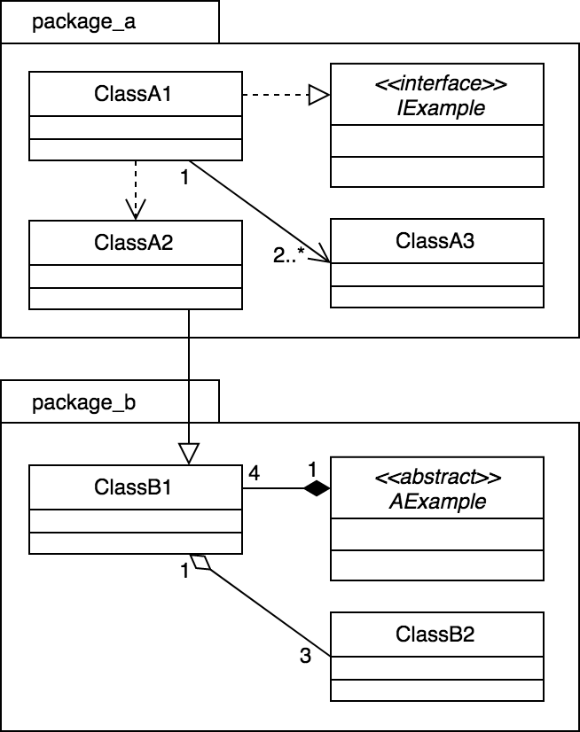

Hình 2 Ví dụ thiết kế gói.

## Biểu đồ tương tác

### Biểu đồ tương tác cho UC001 – Xem xe trong bãi xe và  xem thông tin của xe

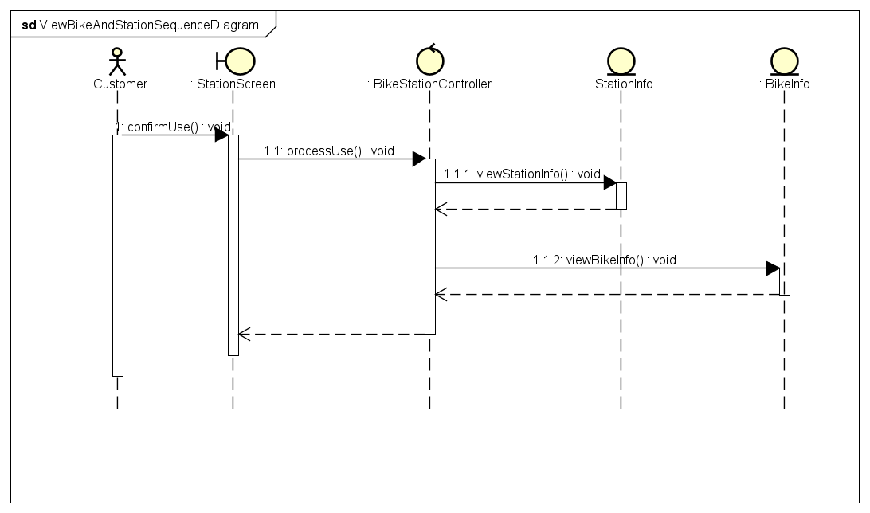

### Biểu đồ tương tác cho UC002 – thuê xe

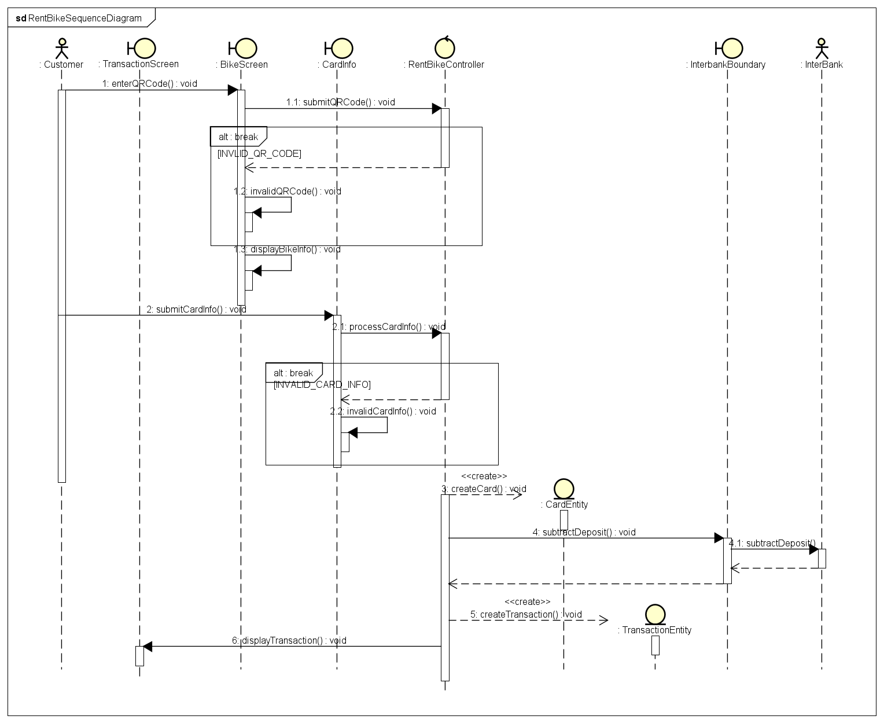

### Biểu đồ tương tác cho UC003 – trả xe

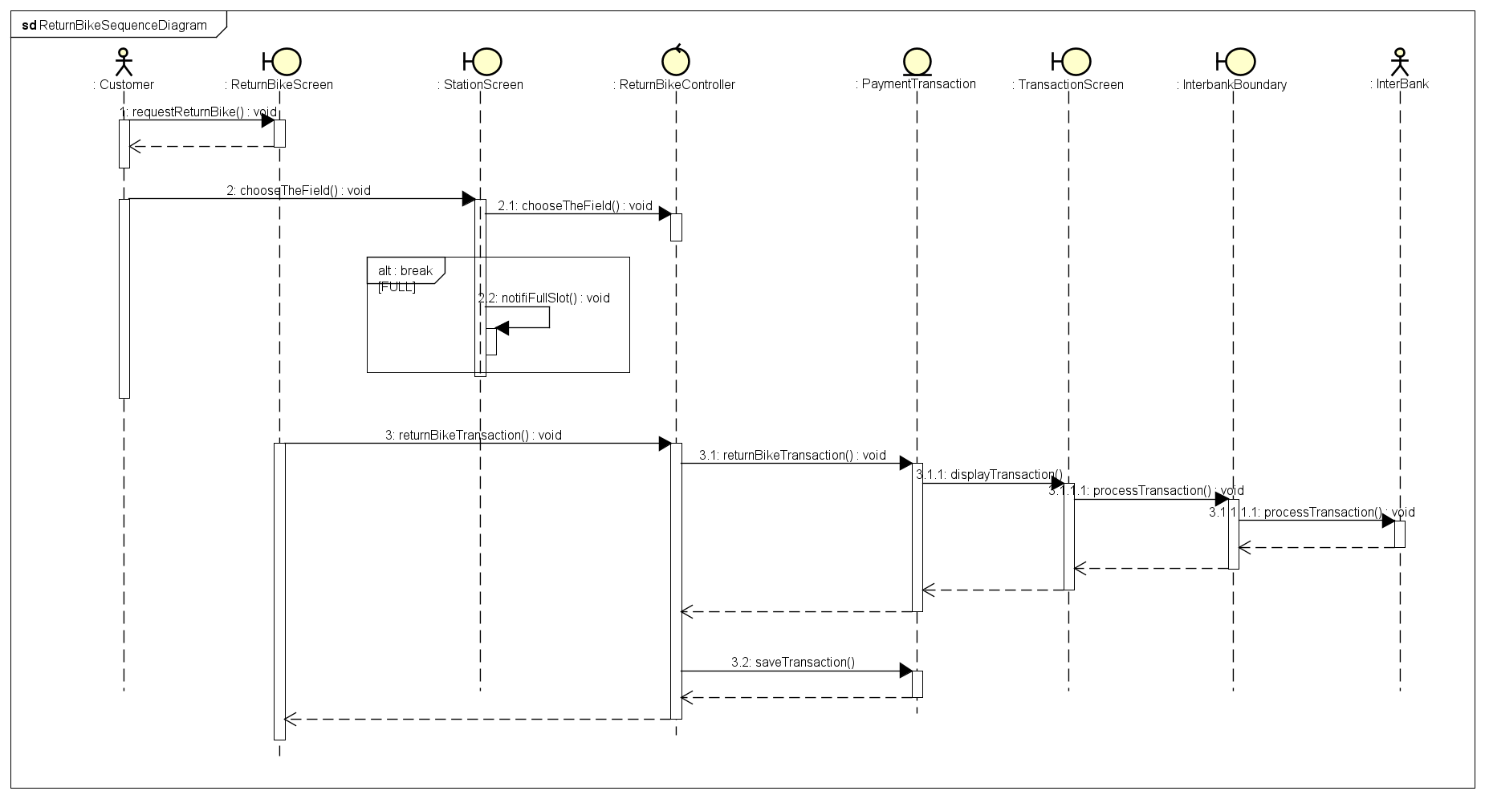

# Thiết kế giao diện

## Giao diện với thiết bị phần cứng

## Giao diện với phần mềm khác

## Giao diện người dùng

### Biểu đồ dịch chuyển màn hình

### Thiết kế giao diện

# Thiết kế lớp

## Biểu đồ lớp thiết kế

## Thiết kế lớp chi tiết

### Thiết kế lớp “View Bike And Station”

### Thiết kế lớp “Rent Bike”

### Thiết kế lớp “Return Bike”

# Thiết kế mô hình dữ liệu

## Mô hình dữ liệu mức khái niệm

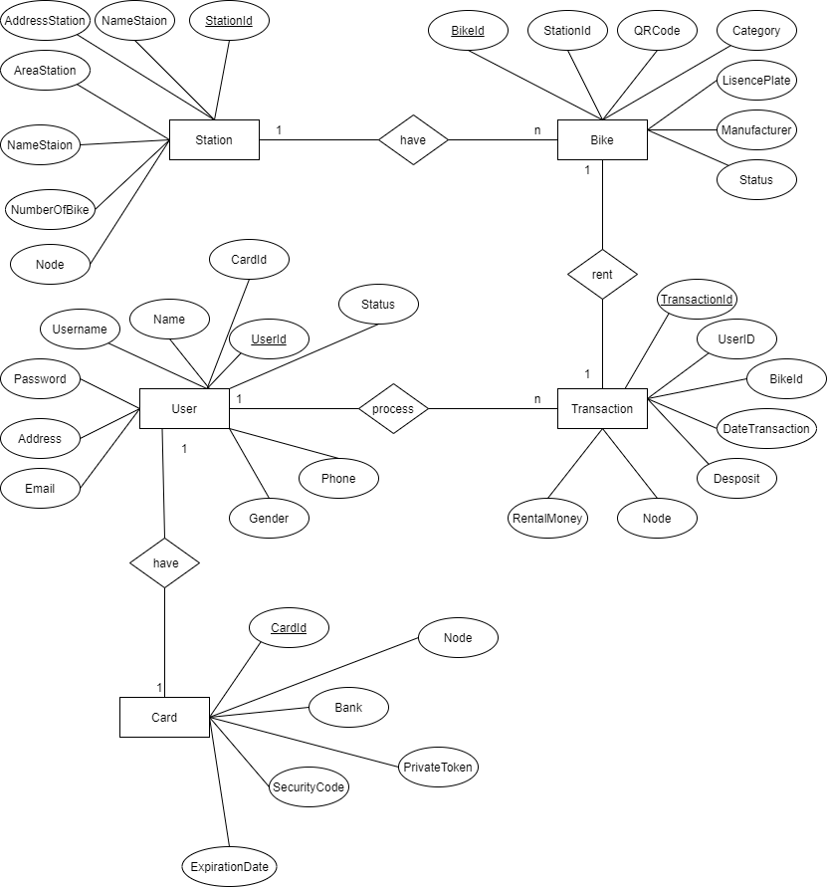

## Mô hình dữ liệu mức logic

<Kết quả của phần này là biểu đồ liên kết giữa các thành phần trong CSDL, tuỳ loại CSDL. Ví dụ: CSDL quan hệ: Biểu đồ liên kết giữa các bảng, No SQL (Document DB): Biểu đồ liên kết giữa các tài liệu>.

<Phần này trình bày về quá trình thực hiện chuẩn hoá từ biểu đồ thực thể liên kết nếu SV chọn CSDL quan hệ. Các thực thể được ánh xạ thành các bảng và cài đặt liên kết bằng ràng buộc khoá ngoại. Thực hiện các bước chuẩn hoá để thu được cơ sở dữ liệu ở dạng chuẩn 3. Lựa chọn một hệ quản trị CSDL để thực hiện việc thiết kế CSDL trên đó (VD: SQLite, MySQL, SQL server…)>

<Nếu SV lựa chọn No SQL, cần trình bày về cách tổ chức các thực thể như thế nào trong CSDL này, ví dụ: Kết tập (Aggregate), Liên kết (Join)…>

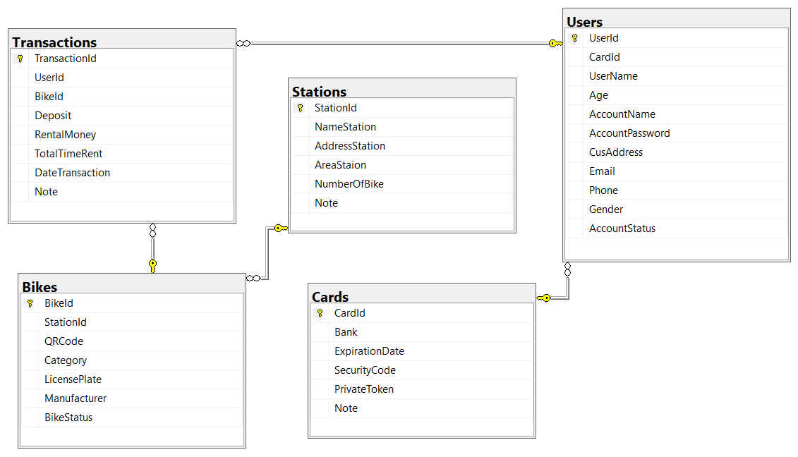

## Thiết kế chi tiết

### Thành phần Users

|  |  |  |  |  |  |  |
| --- | --- | --- | --- | --- | --- | --- |
| **Tên cột** | **Kiểu dữ liệu** | **Khóa** | **Duy nhất** | **Ràng buộc** | **Mô tả** | |
| UserId | int | Khóa chính |  | Not null | Id của user | |
| UserName | nvarchar(200) |  |  | Not null | Tên của user | |
| Age | int |  |  | Not null | Tuổi của user |
| AccountName | nvarchar(100) |  |  | Not null | Tên đăng nhập của user | |
| Account Password | nvarchar(100) |  |  | Not null | Mật khẩu đăng nhập của user | |
| CusAddress | nvarchar(200) |  |  | Not null | Địa chỉ của user | |
| Email | nvarchar(100) |  |  | Not null | Tài khoản email của user | |
| Phone | nvarchar(100) |  |  | Not null | Số diện thoại của user | |
| Gender | nvarchar(10) |  |  | Not null | Giới tính của user | |
| CardId | int | Khóa ngoại |  | Not null | Card id của user | |
| Account Status | nvarchar(50) |  |  | Not null | Trạng thái của user có đang mượn xe hay không | |

### Thành phần Cards

|  |  |  |  |  |  |
| --- | --- | --- | --- | --- | --- |
| **Tên cột** | **Kiểu dữ liệu** | **khóa** | **Duy nhất** | **Ràng buộc** | **Mô tả** |
| CardId | int | Khóa chính |  | Not null | id của card |
| Bank | nvarchar(100) |  |  | Not null | Ngân hàng phát hàng thẻ |
| ExpirationDate | datetime |  |  | Not null | Ngày hết hạn của thẻ |
| PrivateToken | nvarchar(100) |  |  | Not null | Mã riêng của thẻ |
| SecurityCode | nvarchar(10) |  |  | Not null | Mã an ninh của thẻ |
| Note | nvarchar(100) |  |  |  | Ghi chú về thẻ nếu có |

### Thành phần Transactions

|  |  |  |  |  |  |
| --- | --- | --- | --- | --- | --- |
| **Tên cột** | **Kiểu dữ liệu** | **khóa** | **Duy nhất** | **Ràng buộc** | **Mô tả** |
| TransactionId | int | Khóa chính |  | Not null | id của giao dịch |
| UserId | int | Khóa ngoại |  | Not null | User id của user thực hiện giao dịch |
| BikeId | int | Khóa ngoại |  | Not null | Bike id của xe được giao dịch |
| Desposit | int |  |  | Not null | Tiền cọc của giao dịch |
| RentalMoney | int |  |  | Not null | Tiền thuê của giao dịch |
| DateTransaction | datetime |  |  | Not null | Ngày thực hiện giao dịch |
| Note | nvarchar(100) |  |  |  | Ghi chú về giao dịch nếu có |

### Thành phần Bikes

|  |  |  |  |  |  |
| --- | --- | --- | --- | --- | --- |
| **Tên cột** | **Kiểu dữ liệu** | **khóa** | **Duy nhất** | **Ràng buộc** | **Mô tả** |
| BikeId | int | Khóa chính |  | Not null | Id của xe |
| StationId | int | Khóa ngoại |  | Not null | Id của bãi xe có xe này |
| QRCode | nvarchar(100) |  |  | Not null | Mã QR của xe |
| Category | nvarchar(20) |  |  | Not null | Loại xe(xe đạp thường, xe điện, xe đạp đôi, ..) |
| LicensePlate | nvarchar(20) |  |  | Not null | Biển số xe |
| Manufacture | nvarchar(100) |  |  | Not null | Hãng sản xuất |
| BikeStatus | bit |  |  | Not null | Trạng thái xe có đang được mượn hay không |

### Stations

|  |  |  |  |  |  |
| --- | --- | --- | --- | --- | --- |
| **Tên cột** | **Kiểu dữ liệu** | **khóa** | **Duy nhất** | **Ràng buộc** | **Mô tả** |
| StationId | int | Khóa chính |  | Not null | Id của bãi xe |
| NameStation | nvarchar(200) |  |  | Not null | Tên bãi xe |
| AddressStation | nvarchar(200) |  |  | Not null | Địa chỉ bãi xe |
| AreaStation | int |  |  | Not null | Diện tích bãi xe |
| NumberOfBike | int |  |  | Not null | Số lượng xe tối đa có trong bãi |
| Note | nvarchar(100) |  |  |  | Ghi chú nếu có |